Colegio Isabel Riquelme
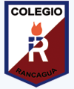
U.T.P.
GUÍA DIGITAL N° 1 5° básico
ASIGNATURA: CIENCIAS NATURALES
DOCENTE: SILVIA CASTILLO JARA
“Objetivo: Describir la distribución del agua en la Tierra.”
OA12 Describir la distribución del agua dulce y salada en la Tierra, considerando océanos, glaciares, ríos y lagos, aguas subterráneas, nubes, vapor de agua, etc. y comparar sus volúmenes, reconociendo la escasez relativa de agua dulce.
Semana: 30 de marzo al 03 de abril
Actividades:
- Trabaja con tu texto en la página 26 y 27 Lee atentamente las preguntas planteadas y luego responde las preguntas en tu cuaderno de la asignatura. con letra clara para que pueda ser leída por otros con facilidad.
Ten presente: Importancia de escribir bien Recuerda que la escritura es un proceso que nos ayuda a pensar, a descubrir nuevas ideas, a organizar nuestro pensamiento, es una forma de comunicación, una forma de interactuar con otros, de ver y hablar con otros no presenciales, por lo tanto, es una habilidad mayor,
1. Esteban construyó un gráfico circular en donde representó la distribución del agua en el planeta según su composición.

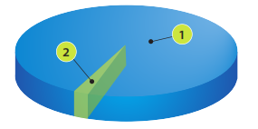

En el gráfico de torta elaborado por Esteban,1 es el agua salada (correspondiente aproximadamente al 2,5 %) y 2 es el agua dulce (que representa el 97,5 % del total). ¿Es correcto el gráfico hecho por Esteban? De no ser así, corrígelo en tu cuaderno.

2. Fernanda separó el territorio de Chile continental en tres zonas, tal como se muestra en la imagen.
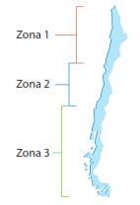

- ¿En cuál de las zonas Chile tiene mayores reservas de agua dulce? Justifica tu respuesta.

3. Verónica construye un gráfico en el que representa la manera en la que se distribuye el agua dulce en nuestro planeta.
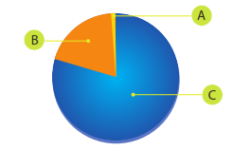

- ¿A qué reservas de agua corresponden A, ¿B y C, respectivamente? Responde en tu cuaderno.

6. Construye un gráfico de barras, en donde se muestre cómo se distribuye el agua dulce de nuestro planeta. Para ello, considera que los principales reservorios son los ríos y lagos, las aguas subterráneas, las nieves y glaciares y el agua atmosférica. NOTA: A continuación, te muestro un ejemplo de grafio de barras, Recuerda que debes crear el tuyo.
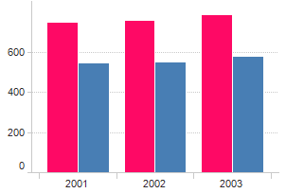

Un abrazo cuídate mucho, no salgas de tu casa por ningún motivo
MUCHAS BENDICIONES PARA TI Y TU FAMILIA TU PROFESORA.

Estimado estudiante: Necesito y confío en tu honestidad que utilices esta hoja al final de haber realizado tus ejercicios, ya que te entrego el solucionario con la finalidad que compares tu respuesta.
SI TIENES TODO BIEN FELICITACIONES
SI TE EQUIVOCASTE CONOCERÁS DONDE ESTUVO TU ERROR. FELICITACIONES POR TU HONESTIDAD TU ERES CAPAZ TEN PRESENTE QUE DE LOS ERRORES SE APRENDE

Solucionario

- La información está incorrecta ya que debería decir 1 (agua salada 97,5) y 2 (agua dulce 2,5)
- En el sur de Chile, ya que se encuentran las mayores reservas de agua dulce (glaciares, lagos y ríos).
- A. Ríos, B Aguas subterráneas y C casquetes polares o glaciares.

